СВЕТОВОЗВРАЩАЮЩИЕ ЭЛЕМЕНТЫ

ПАМЯТКА ДЛЯ РОДИТЕЛЕЙ

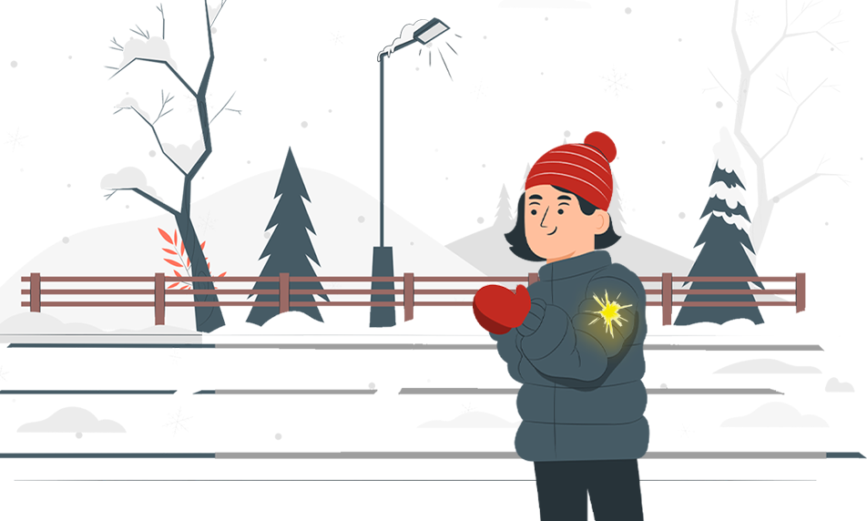
Многие дети и взрослые знают, что для безопасности на слабоосвещённых улицах и в тёмное время суток пешехода должно быть хорошо видно, особенно если этот пешеход ещё маленький. А использование световозвращателей снижает риск наезда на пешехода на 65-80%.
Световозвращающие элементы (световозвращатели или СВЭ) – это элементы, изготовленные из специальных материалов, которые обладают способностью возвращать луч света обратно к источнику.
В свете фар автомобиля предметы с такими элементами светятся ярким белым цветом и делают того, кто их носит, более заметным для водителей. Это могут быть нашивки на верхней одежде (такие обычно выполняют в форме лент) и рюкзаках, брелоки на сумках.
Предназначение СВЭ
По статистике наезд на пешехода – один из самых распространенных видов дорожно-транспортных происшествий. Основная доля наездов со смертельным исходом приходится на тёмное время суток, когда водитель не в состоянии увидеть вышедших на проезжую часть людей. Световозвращающие элементы повышают видимость пешеходов на неосвещенной дороге и значительно снижают риск возникновения дорожно-транспортных происшествий с их участием.
- При движении с ближним светом фар водитель автомобиля способен увидеть пешехода на дороге на расстоянии 25-50 метров.
- Если пешеход применяет световозвращатель, то это расстояние увеличивается до 150-200 метров.
- При движении автомобиля с дальним светом фар дистанция, на которой пешеход становится виден, с применением световозвращателей увеличивается со 100 метров до 350 метров. Это даёт водителю 15-25 секунд для принятия решения.
Рекомендации по размещению СВЭ на одежде
- СВЭ стоит разместить со всех сторон, так пешеход станет заметным для водителей на разных полосах движения.
- Крепить СВЭ стоит на высоте около 80-100 см от земли, то есть на бёдрах или груди у взрослого или на уровне плеч и головы у ребёнка – так водитель заметит свет раньше.
- Лучшим вариантом СВЭ является лента длиной не менее 7 см – стоит разместить хотя бы один такой предмет на одежде, остальные могут быть другой формы и меньшего размера.
- Лучше всего иметь на себе не менее 4 световозвращателей.

Наиболее эффективный вариант – покупка той одежды, которая уже защищена специальной лентой с качествами светоотражателя.
Кроме того, в специализированных швейных магазинах можно найти световозвращающие термонаклейки. Чтобы закрепить их на предмете, достаточно провести по наклейке утюгом, наложив её на желаемую поверхность. Таким образом можно одновременно украсить и сделать более полезными рюкзак, сумку или шорты, джинсы.
Дополнительную защиту могут дать специальные предметы гардероба: шапки, украшенные светоотражающими деталями, перчатки с соответствующим покрытием или сапожки.
Помните: световозвращатели эффективны при условии соблюдения правил дорожного движения.
Начиная с 1 июля 2015 года, в Российской Федерации пешеходы обязаны иметь световозвращатели в следующих случаях:
- вне населённого пункта;
- при переходе дороги и движении по обочине или краю проезжей части;
- в тёмное время суток или в условиях недостаточной видимости.
В остальных случаях светоотражатели также рекомендуется иметь, однако это не обязательно.
Уважаемые родители! Научите ребенка привычке соблюдать Правила дорожного движения. Побеспокойтесь о том, чтобы ваш ребёнок «засветился» на дороге. Примите меры к тому, чтобы на одежде у него были светоотражающие элементы, делающие его очень заметным на дороге. Помните: в тёмной одежде маленького пешехода просто не видно водителю, а значит, есть опасность наезда.
Безопасность детей – это обязанность взрослых!

